《编译原理》

实
验
报
告

实验名称： 预处理
专业班级： 大数据2001班
姓 名： 王昊宇
学 号： 20855018
日 期： 2023.6.7

- 实验目的
C语言编译时需要进行预处理，其中一项是去掉注释。
- 实验要求
注释有两种，本实验去掉其中一种：/* */。
- 实验参考代码
//c预处理需要去掉制表符、多余空格、回车、注释
//这里，我们只去掉一种注释/**/
#include<stdio.h>
#include<stdlib.h>
#include<string.h>
#include<ctype.h>
int main()
{
FILE *fp=NULL;
FILE *fp2=NULL;
char ch;
int status = 0;
if((fp = fopen("1.c","r"))==NULL || (fp2 = fopen("2.c","w"))==NULL){
printf("\nopen file failure!\n");
return 0;
}
printf("\nopen file succeed!\n");
while(1){
if((ch = fgetc(fp))==-1)
exit(0);
switch(status){
case 0:
if(ch=='/') {status = 1; ;}
else {status = 0; fputc(ch,fp2);;}
break;
case 1:
if(ch=='/') {status = 1; fputc('/',fp2); ;}
else if(ch=='*') {status = 2; ;}
else {status = 0; fputc('/',fp2); fputc(ch,fp2);;}
break;
case 2:
if(ch=='*') {status = 3; ;}
else {status = 2; ;}
break;
case 3:
if(ch=='/') {status = 0; ;}
else if(ch=='*') {status = 3; ;}
else {status = 2; ;}
break;
default:
printf("error!");
exit(0);
}
}
}
- 实验代码
#include <stdio.h>
int main()
{
FILE *in_file, *out_file;
char c, c1;
int flag = 0;
in_file = fopen("C:\\Users\\fangzhen\\Documents\\111.txt", "r");
out_file = fopen("C:\\Users\\fangzhen\\Documents\\555.txt", "w");
if (in_file == NULL || out_file == NULL)
{
printf("Failed to open file");
return 1;
}
while ((c = fgetc(in_file)) != EOF)
{
if (c == '/')
{
c1 = fgetc(in_file);
if (c1 == '/')
{
while ((c = fgetc(in_file)) != '\n')
{
continue;
}
fprintf(out_file, "\n");
}
else if (c1 == '*')
{
flag = 1;
}
else
{
fprintf(out_file, "%c", c);
fprintf(out_file, "%c", c1);
}
}
else if (c == '*' && flag == 1)
{
c1 = fgetc(in_file);
if (c1 == '/')
{
flag = 0;
}
continue;
}
else if (flag == 0)
{
fprintf(out_file, "%c", c);
}
}
fclose(in_file);
fclose(out_file);
return 0;
}

- 实验验证
处理之前的文件：
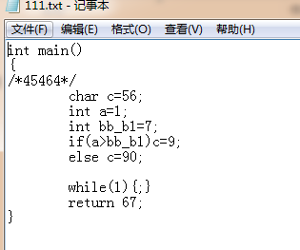
处理之后的文件：
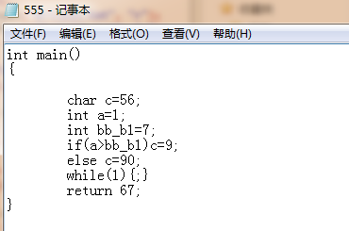
- 实验中遇到的问题和解决办法
无
- 实验体会
通过本次实验我深刻地认识到预处理在编译器中的重要性。预处理的主要作用是去除源程序中的注释和宏定义等，并将处理后的代码传递给编译器进行下一步处理。在实现预处理的过程中，其中去除注释的部分是比较重要的一步，培养了我分析和解决问题的能力，这对于我的编程能力和实践来说都是非常有益的。

。

